Motivasyon Hikayesi
29 Temmuz 2016
Ünlü bir iş adamı, bir gün çelik işleyen fabrikalarından birini denetliyordu, fabrikasından yeterince verim alamadığını düşünüyordu, bunun nedenini ustabaşına sordu:
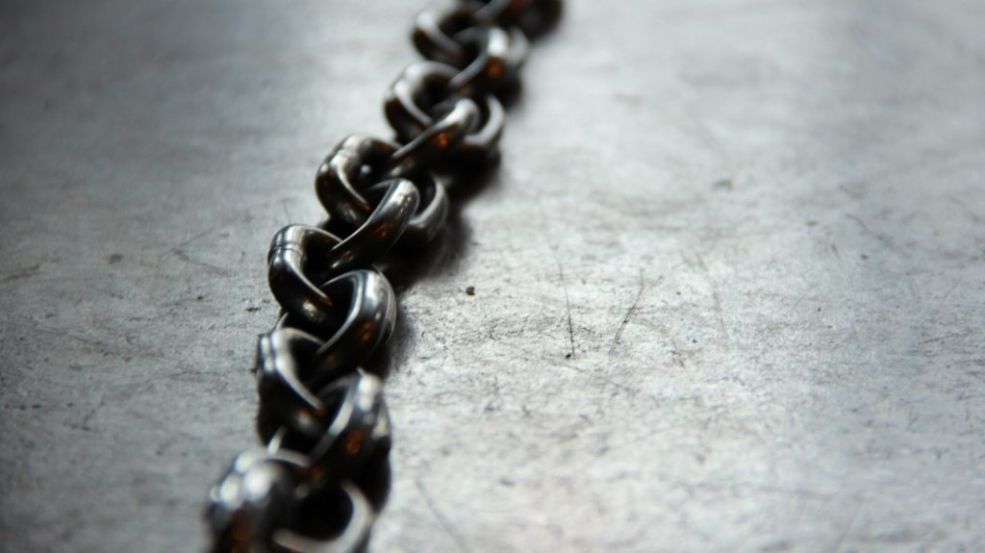
– Ustabaşı, sen becerikli birisin neden fabrikadan yeterince verim alamıyoruz?
Ustabaşı cevap vermiş:
– Patron, bütün işçilere göz açtırmadım, çok çalıştırdım az çalışırlarsa işten atmakla dahi tehdit ettim. Fakat yeterince verim alamadık.
İş adamı fabrikadaki işçilerden birine sordu:
– Bugün kaç ton çelik işlediniz?
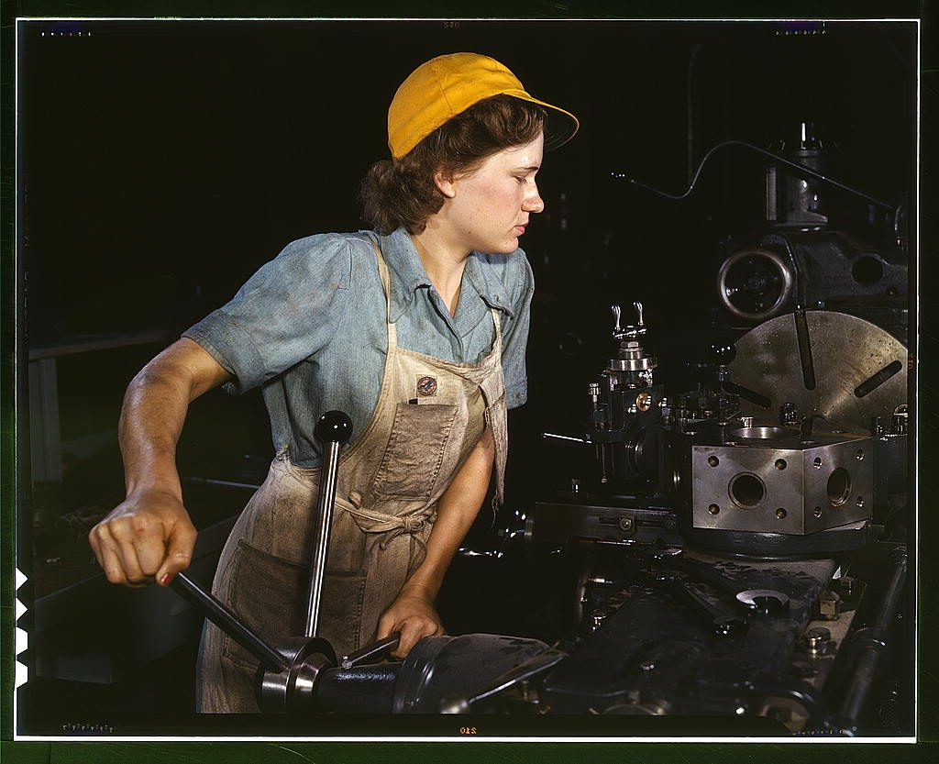
– on iki
İş adamı fabrikanın görünen bir yerine büyükçe 12 yazdı ve çıkıp gitti. Gece vardiyasının işçileri geldiklerinde 12 rakamı ne anlama geliyor diye sordular.
Gündüz vardiyası işçileri de:
– Patron bugün bize kaç ton çelik işlediğimizi sordu, 12 ton diye cevap verdik, buraya 12 yazdı ve gitti.
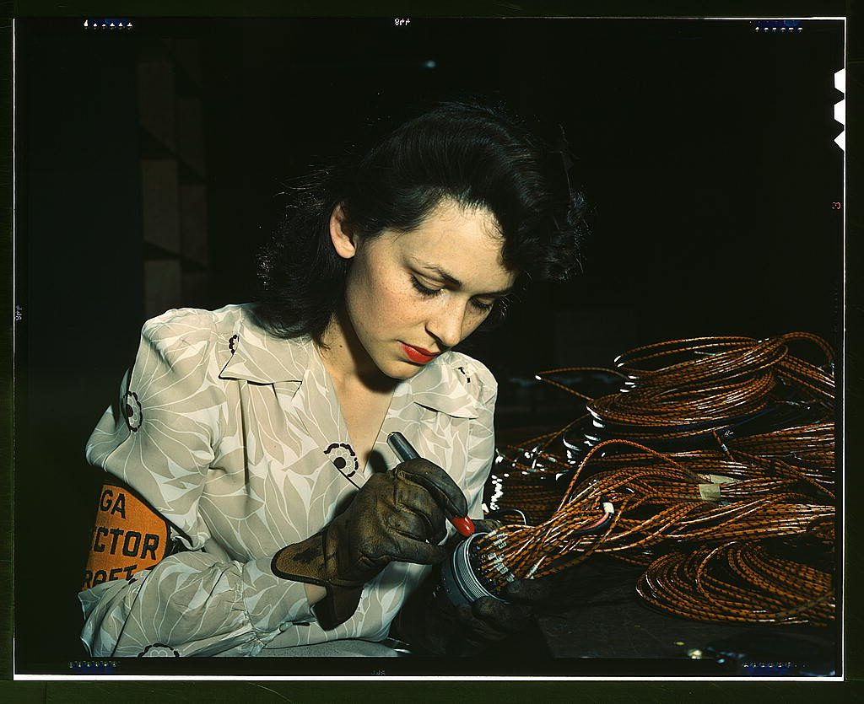
Ertesi gün iş adamı tekrar fabrikaya geldi. Yazdığı 12 rakamı silinmiş ve yerine 15 yazılmıştı. Gündüz vardiyası işçileri geldiklerinde 15 yazısını gördüler. Gece vardiyası işçileri daha iyi iş çıkarmıştı.
Gece vardiyası işçilerinden daha üstün olduklarını ispat etmek için büyük bir gayretle çalıştılar ve yere 18 yazdılar. Kısa sürede fabrikanın verimi o civardaki bütün fabrikaları geçti.
Nasıl olduğunu iş adamı şöyle açıkladı:
“Daha verimli olmak için şirket içinde rekabet hissi uyandırılmalıdır. Amaç çalışanları daha çok çalışmaya sevk etmek yerine birbirlerine üstün gelmeye teşvik etmektir. Üstün gelme hissi, insanların ruhunu coşturur. Hayatta başarıyı yakalayan her insanı mutlu eden; başarılı olduğu, üstün geldiğini düşündüğü işi yapmaktır. Çünkü bu başarı ile kendisini ifade etme imkanı bulur, kendisini değerli ve üstün hisseder. Bu sebepledir ki, bir oturuşta yüz tane hamburger yeme, elli bardak içki içme gibi manasız yarışmalar yapılır. İnsanları motive eden; üstün gelmek, değerini göstermek isteğidir. Bu nedenle insanlar üstün geleceklerini düşündükleri, kendi becerilerini ortaya çıkarabilecekleri işler için teşvik edilmelidir.”

Hayatta en zor ve en ağır işlerde çalışan insanlar hangi duygu sebebiyle bu işlerde çalışmaya devam ediyorlar.

